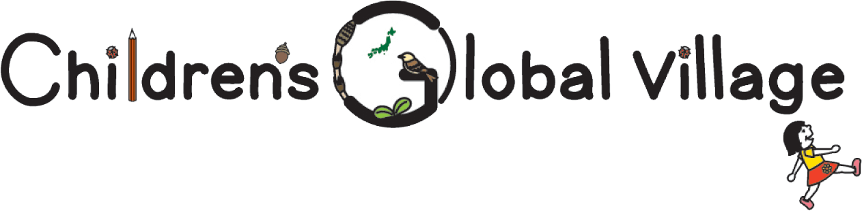
《CGV杯こどものための英語スピーチコンテスト201５》・実施要項

◇開催目的： スピーチコンテストの場を通じて、幼少期における英語のコミュニケーション能力向上を
図ると共に、青少年の健全育成及び国際交流の活性化に寄与する。

◇日時： ２０１５年７月５日（日） １０:００～１６:００
◇場所： 柏市民文化会館 ／ 千葉県柏市柏下１０７
◇後援： 柏市・柏市教育委員会・我孫子市・我孫子市教育委員会・流山市・流山市教育委員会
柏ライオンズクラブ・柏商工会議所
◇参加資格： 幼児、小学生 （※英語圏での生活経験があり、帰国後３年未満の参加者はその旨を明記して下さい。）
◇参加費： Ａ．「Ｓｈｏｗ＆Ｔｅｌｌ部門」＝ ２,５００円
Ｂ．「スピーチ部門」＝ ３,５００円

◇競技内容： Ａ．「Ｓｈｏｗ＆Ｔｅｌｌ部門」
＜演題＞ 自分の好きなもの・好きな人について。
＜発表規定＞ Ａ４レポート用紙に７行程度の英文。発表時間は１分以内。
（※発表時間が１分を過ぎた場合は、採点時に減点対象となりますのでご注意願います。）
Ｂ．「スピーチ部門」（Division 1 / Division 2）
＜演題＞ フリー。（自由にテーマをお考え下さい。）
＜発表規定＞ Ａ４レポート用紙１枚程度の英文。発表時間は２分以内。
（※発表時間が２分を過ぎると減点となり、３分を超えると優勝及び準優勝の対象から外れますのでご注意願います。）
※書類選考により部門は変更になる可能性がありますので予めご了承願います。

◇表彰： Ａ．「Ｓｈｏｗ＆Ｔｅｌｌ部門」＝ 理事長賞、特別賞、他
Ｂ．「スピーチ部門」＝ 優勝、準優勝、各市長賞、他

◇申込方法： ①当団体のホームページへアクセスして、参加申込書をダウンロードして記入。
②スピーチの原稿をWordで作成し、コンテストで発表するスピーチを録音する。
③参加申込書・Wordで作成した原稿・スピーチを録音したデータの３点を事務局へ送付。
（※参加申込書以外はE-mailにて電子データをお送り下さい。参加申込書のみ郵送も可とします。）
④下記の申込締切日までに参加費をお支払下さい。（現金書留もしくは銀行振込）

◇申込締切日： ２０１５年５月１８日（月）必着

◇事務局： 『NPO法人 こどもの地球村』
〒277-0005 千葉県柏市柏3-5-13 紫屋ビル1階 ／ TEL.070-5078-2925
〈メールアドレス〉 npo.chikyu.mura@gmail.com
〈ホームページURL〉 http://www.children-village.com

《CGV杯こどものための英語スピーチコンテスト2015》・参加申込書

【エントリー部門】 （※以下の選択肢に✔印を記入）
顔写真をこの面に
貼付して下さい。
（ﾀﾃ4cm×ﾖｺ3cm）

（※E-mail送信の場合は、
ﾃﾞｰﾀを添付して下さい）

□ Ｓｈｏｗ ＆ Ｔｅｌｌ部門 ／ □ スピーチ部門

【参加者情報】
名前 英語歴 年
フリガナ
ローマ字表記
学校名／幼稚園名 学年 年
住所 〒

電話番号（自宅） （携帯）
メールアドレス（ＰＣ）
（携帯）

■次の項目に該当するものがありましたらお選び下さい。 （※複数選択可。以下の選択肢に✔印を記入）
□ 英語で教育を行っている学校（インターナショナルスクール等）に在籍している、又は、過去に在籍経験がある。［スクール名： ］
□ 主に英語で保育や教育を行っている保育園・幼稚園・プリスクールに在籍している、又は、過去に在籍経験がある。［スクール名： ］
□ 過去に英語スピーチコンテストでの受賞経験がある。 ［大会名： 受賞名： 受賞回数： 回 ］
□ 英語圏での生活経験があり、帰国後３年未満である。
□ 英語を母国語とする同居家族がいる。

【参加費の支払方法】 （※以下の選択肢に✔印を記入）
□ 現金書留 ／ □ 銀行振込 （※銀行振込によるお支払いの場合、振込手数料は参加者負担でお願いします）
≪送付先≫「NPO法人 こどもの地球村 / 〒277-0005 千葉県柏市柏3-5-13 紫屋ビル1階 / TEL.070-5078-2925」
≪振込先≫「千葉銀行 柏支店 / 普通・4000778 / 名義：NPO法人 こどもの地球村 マーク・ロイス・サチエ」

【備 考】
※参加希望者多数の場合は、書類選考とさせて頂きますので予めご了承願います。
※スピーチ部門におけるDivisionは、過去の受賞経歴を考慮のうえ、事務局側で選定させて頂きます。
※参加者側のご都合でキャンセルが発生した場合は、開催日までの日数に関わらず参加費の返金は致しかねます。
但し、天災や悪天候等の事情により、主催者側が開催中止を決定した場合は、全額ご返金致します。
※ご提示頂いた個人情報は、当該事業以外の目的では使用致しません。個人情報保護法を遵守して適時適切に
取り扱うものとします。また、コンテストの開催記録用に写真を撮影させて頂きますが、これらの写真は
関係団体及び関係機関への報告や広報活動等で利用させて頂く場合がございますので予めご了承願います。

